Приложение 1
МИНИСТЕРСТВО НАУКИ И ВЫСШЕГО ОБРАЗОВАНИЯ РОССИЙСКОЙ ФЕДЕРАЦИИ
федеральное государственное бюджетное образовательное учреждение
высшего образования
«УЛЬЯНОВСКИЙ ГОСУДАРСТВЕННЫЙ ТЕХНИЧЕСКИЙ УНИВЕРСИТЕТ»
Кафедра «Измерительно-вычислительные комплексы»

ТЕХНИЧЕСКОЕ ЗАДАНИЕ
на курсовую работу
по дисциплине «Алгоритмы и структуры данных»
Тема Компьютерная логическая игра
«Шашки- клещи - Поддавки»
Инв. № подл.
Подп. и дата
Взам. инв. №
Инв. № дубл.
Подп. и дата
Р. 02069337.22-2412-23 ТЗ-01
Листов 5

Исполнитель:
студент гр. ИСТбд-22
Горашко Артём Сергеевич
« » 2025 г.

2025
Введение
Разрабатываемое приложение представляет собой игру «Шашки-клещи».
Базовые правила «Шашек-клещей» совпадают с правилами русских. Но есть и отличия: во взятии шашки противника участвуют две шашки, происходит взятие если они встают с одной стороны шашки-жертвы в так называемые “клещи”. Выигрывает тот, кто либо съел все шашки противника, либо лишил противника всех возможных ходов.
Приложение предоставляет:
- Возможность регистрации и авторизации пользователя.
- Давать возможность поочередно ходить белыми и черными шашками.
- Правильно графически отображать ходы на доске.
- Проверять правильность ходов в соответствии с правилами и не давать возможность делать не правильные ходы.
- Проверять окончание игры и определять победителя.
1. Основания для разработки
В качестве оснований для разработки указывается учебный план направления 09.03.02 «Информационные системы и технологии».
2. Требования к программе или программному изделию
2.1. Функциональное назначение
Функциональное назначение – компьютерная игра «Шашки-клещи».
Перечень автоматизируемых процессов:
- Процесс регистрации и авторизации.
- Процесс отрисовки игрового поля.
- Процесс обработки событий мышки.
- Процесс обработки ходов.
- Процесс совершения ходов.
- Процесс проверки на конец игры.

2.2 Требования к функциональным характеристикам
2.2.1 Требования к структуре приложения
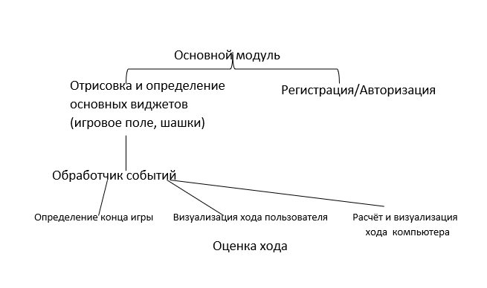
2.2.2 Требования к составу функций приложения
Приложения должно выполнять следующий функции:
- Функция игры в «Шашки-клещи» на компьютере с использованием графического интерфейса используется библиотека Tkinter и манипулятора «мышь».
- Анализ правильности ходов, согласно правилам игры «Шашки-клещи».
- Возможность регистрации и авторизации пользователя.
Для данной работы используются виджеты:
Canvas – основа для вывода графических элементов.
Message – сообщение, позволяет заворачивать длинные строки и менять размер по требованию менеджера расположения.

2.2.3 Требования к организации информационного обеспечения, входных и выходных данных
Входными и выходными данными являются изображение на форме, требования к которым только понятная визуализация для игры.
Все функций в программе, которые отвечают за логику игры и правильность входов имеют входные и выходные данные, которые хранятся в списках:
- Проверка хода игрока.
- Формирование список ходов.
- Составление и проверка наличия обязательных ходов.
- Проверка и составление всех возможных ходов.
2.3 Требования к надёжности
В программе присутствует проверка входной информации на соответствие типов, принадлежность диапазону допустимых значений и соответствие струк-турной корректности. В случае возникновения ошибок предусмотрена возможность вывода информативных диагностических сообщений. В программе реализована система логов. А также используются файлы формата .txt, хранящие в себе логин и пароль пользователя, файлы иконок формата .png.
2.4 Требования к информационной и программной совместимости
Для реализации программы для игры «Скифские шашки» используются инструменты и их версии:
- Язык программирования Python.
- Операционная система Windows 10.
- Библиотеки tkinter, pillow,random, math, time.
2.5 Требования к маркировке и упаковке
Определяются заданием на курсовую работу.
2.6 Требования к транспортированию и хранению
2.6.1 Условия транспортирования
Требования к условиям транспортирования не предъявляются

2.6.2 Условия хранения
- Условия хранения должны применятся для диска CD-R следующие:
- температура – от 5°C до 20°C (41-68°F).
- влажность – от 30% до 50%.
- продолжительное воздействие прямого ультрафиолетового света.
- избегать прямого солнечного света.
2.6.3 Сроки хранения
Срок хранения – до июля 2024 года
3. Требования к программной документации
Определяются заданием на курсовую работу.
4. Стадии и этапы разработки
Определяются заданием на курсовую работу.
5. Порядок контроля и приёмки
Определяются заданием на курсовую работу.

